**Burndown-grafanalyse | Gruppe 19**

Sprint 1 startet 28. september kl 11:00 og ble avsluttet 30. september kl 12:00. Da sprinten startet lå det 36 punkter i prosjektets back-log, og når sprinten var ferdig ble 33 av disse utført som planlagt, som betyr at 3 av oppgavene lå uløst i back-logen. Under ser vi grafen som ble produsert under sprint 1.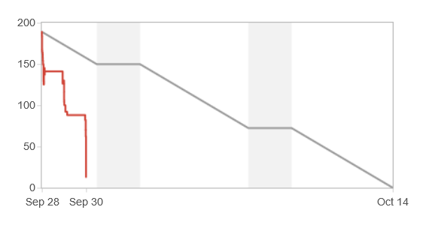

Det første som legges merke til er tidsfeilen i grafen. Dette kommer av en feil PO-ansvarlig gjorde ved starten, da datoen ble satt til to uker frem i tid. I tillegg er grafen n del mer firkantet enn det vi skulle ønsket. Dette er derimot noe vi skal lære av, og ta videre til de neste sprintene.

Til tross for tidligere nevnte problemer er vi fornøyd med gjennomførelsen av sprinten, og fått en god forståelse av hvordan Jira fungerer, som vil komme godt med senere.